Оглавление

Введение………………………………………………………………………………………….3

Раздел I. Стационарное уравнение теплопроводности. Смешенная краевая задача. Метод баланса. Аппроксимация граничных условий оператором 1 порядка. Тестовая задача……5

§1. Постановка задачи. Тестовая задача………………………………………………..6  
§2. Аналитическое решение тестовой задачи………………………………………….6  
§3. Разностная схема. Общий вид………………………………………………………7  
§4. Разностная схема тестовой задачи…………………………………………..……...8  
§5. Аппроксимация граничных условий тестовой задачи………………………..…...8  
§6. Разностная схема для решения краевой задачи……………………………..……..9  
§7. Матричная запись схемы для тестовой задачи.…………………………………..10  
§8. Матричная запись схемы для общего вида задачи……………………………….10  
§9. Роли – исполнители………………………………………………………………...11  
§10. Метод прогонки…………………………………………………………………...11  
§11. Численное решение тестовой задачи с заданной погрешностью………………12

Раздел II.Стационарное уравнение теплопроводности. Смешенная краевая задача. Метод баланса. Аппроксимация граничных условий оператором 2 порядка. Тестовая задача…..16

§1. Постановка задачи. Тестовая задача………………………………………………17  
§2. Аналитическое решение тестовой задачи………………………………………...17  
§3. Разностная схема. Общий вид……………………………………………………..18  
§4. Разностная схема тестовой задачи………………………………………………...19  
§5. Улучшенная аппроксимация граничных условий для тестовой задачи………...20  
§6. Разностная схема для решения краевой задачи…………………………………..20  
§7. Матричная запись схемы для тестовой задачи…………………………………...21  
§8. Матричная запись схемы для общего вида задачи……………………………….21  
§9. Роли – исполнители………………………………………………………………...22  
§10. Метод прогонки…………………………………………………………………...22  
§11. Численное решение тестовой задачи с заданной погрешностью………………23

Раздел III. Стационарное уравнение теплопроводности. Смешенная краевая задача. Метод баланса. Аппроксимация граничных условий оператором 1 порядка. Основная задача….29

§1. Постановка задачи. Основная задача……………………………………………...30  
§2. Разностная схема. Общий вид……………………………………………………..30  
§3. Аппроксимация граничных условий для основной задачи……………………...30  
§4. Матричная запись схемы для основной задачи…………………………………..31  
§5. Матричная запись схемы для общего вида основной задачи……………………31  
§6. Роли – исполнители………………………………………………………………...32  
§7. Метод прогонки…………………………………………………………………….32  
§8. Численное решение основной задачи с заданной погрешностью……………….33

Раздел IV. Стационарное уравнение теплопроводности. Смешенная краевая задача. Метод баланса. Аппроксимация граничных условий оператором 2 порядка. Основная задача….39

§1. Постановка задачи. Основная задача……………………………………………...40  
§2. Разностная схема. Общий вид……………………………………………………..40  
§3. Улучшенная аппроксимация граничных условий для основной задачи………..40  
§4. Матричная запись схемы для основной задачи…………………………………..41  
§5. Матричная запись схемы для общего вида основной задачи……………………42  
§6. Роли – исполнители………………………………………………………………...42  
§7. Метод прогонки…………………………………………………………………….43  
§8. Численное решение основной задачи с заданной погрешностью……………....43

Раздел V. Теоретические вопросы построения схемы……………………………………….50

§1. Аппроксимация граничных условий для третьей краевой задачи. Тестовая задача…………………………………………………………………………………….51  
§2. Улучшенная аппроксимация граничных условий для третьей краевой задачи. Тестовая задача…………………………………………………………………………52  
§3. Улучшенная аппроксимация граничных условий для третьей краевой задачи. Основная задача………………………………………………………………………...55

Заключение……………………………………………………………………………………...61

Литература………………………………………………………………………………………65

Приложение 1. Интерфейс программы.....………………....................……………………...63

Приложение 2 Стационарное уравнение теплопроводности. Смешанная краевая задача. Метод баланса. Протоколы отладки программы...……........………………………………...63

Приложение 3. Решение модельных задач с заданной погрешностью (точностью). Стационарное уравнение теплопроводности. Смешанная краевая задача. Метод баланса.........................................................................................................................................65

Введение

Задачи математической физики имеют большое значение для науки и для повседневной жизни. Они могут описывать разные процессы: от процесса нагревания стакана с чаем до процесса нагревания корпуса космического корабля. Поэтому изучение и решение подобных задач имеет колоссальное значение, см., например [1-4].

Как известно, при математической формулировке многих естественнонаучных и технических задач возникают системы линейных и нелинейных дифференциальных уравнений в частных производных, точное решение которых невозможно получить в аналитическом виде. В таком случае необходимо прибегать к тем или иным численным методам, позволяющим найти приближенное решение дифференциальной задачи. Для того чтобы построить приближенное решение, необходимо заменить исходную задачу, то есть основное уравнение и соответственные граничные условия, некоторой конечномерной задачей.

В процессе построения приближенного решения мы воспользуемся разностной схемой, для решения которой мы введем понятие сетки.

Разностная схема – это конечная система алгебраических уравнений, поставленная в соответствие какой-либо дифференциальной задаче, содержащей дифференциальное уравнение и дополнительные условия (например, краевые условия и/или начальное распределение). Таким образом, разностные схемы применяются для сведения дифференциальной задачи, имеющей континуальный характер, к конечной системе уравнений, численное решение которых принципиально возможно на вычислительных машинах.

Решение разностной схемы называется приближенным решением дифференциальной задачи. Есть разные способы для построения разностных схем: метод баланса, метод неопределенных коэффициентов, метод конечных разностей и т.д. Так, например, метод баланса используется обычно для решения уравнений с разрывными коэффициентами, а метод конечных разностей удобно использовать для уравнений с гладкими коэффициентами.

Пусть задана исходная дифференциальная задача, где есть область m-мерного пространства; заданная функция; линейный дифференциальный оператор. Предполагается, что дополнительные условия (типа начальных и граничных) учтены оператором и правой частью. В общем случае уравнение может быть многомерным. Существенным является требование линейности оператора. Для построения разностной схемы, прежде всего, вводится сетка.

Сеткой, вводимой на области, называется конечное множество точек, принадлежащих области, плотность распределения которых характеризуется параметром – шагом сетки. В общем случае – вектор, причем определена величина длины вектора. Обычно сетка выбирается так, что множество стремится заполнить всю область. Функция, определенная в точках сетки называется сеточной функцией. После введения сетки дифференциальный операторов уравнении следует заменить разностным оператором, правую часть – сеточной функцией. В результате получим систему разностных уравнений. Эта система называется разностной схемой или разностным задачей. Пусть решение задачи принадлежит линейному нормированному пространству. Сеточные функции являются элементами линейного нормированного пространства (пространство сеточных функций) с нормой. По существу, имеем семейство линейных нормированных пространств, зависящих от параметра.

С методологической точки зрения всегда полезно помнить, что своевременное исследование любой естественнонаучной или технической проблемы в рамках вычислительного эксперимента сводится к реализации триады модель – алгоритм – программа. Прежде всего, основные законы, управляющие рассматриваемым процессом, формулируются в виде математической модели, т.е. в виде системы дифференциальных уравнений. Затем создается вычислительный алгоритм, предназначенный для приближенного численного решения упомянутой системы с помощью той или иной вычислительной техники. Далее создается реализации численного метода в программе для компьютера [1]. Таким образом, цель нашей работы – изучить основные законы и сформулировать их в виде математической модели, разобраться в вычислительном алгоритме для данной модели, подобрать наиболее оптимальный метод решения и реализовать полученный численный метод в программе.

Глава I. Стационарное уравнение теплопроводности. Смешанные краевые задачи. Численное решение

1.1 Постановка задач, их физический смысл

Разностная схема выводится для стационарного уравнения теплообмена общего вида

k(x)≥c1>0, q(x)≥0

Сетка равномерная. Схему строим методом баланса, и она имеет вид (рис. 3).

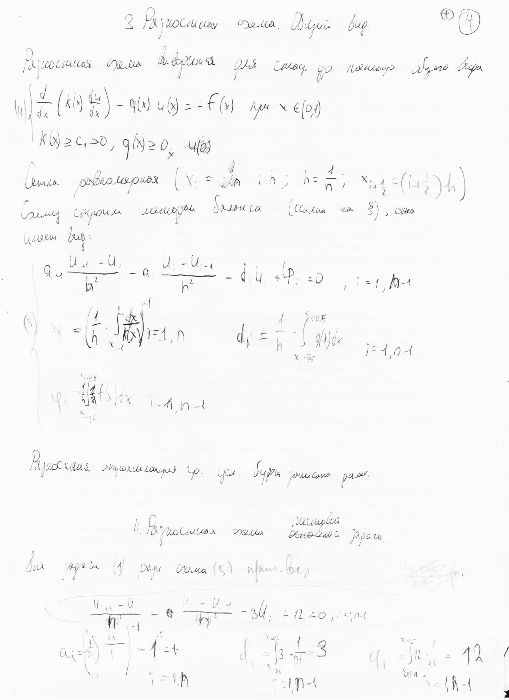

где Θ1 – число, температура окружающей среды на левом конце стержня, γ1 – коэффициент передачи тепла от стержня в окружающую среду слева.

где Θ2 – число, температура окружающей среды на правом конце стержня, γ2 – коэффициент передачи тепла от стержня в окружающую среду справа.

Нужно найти температуру стержня в точке x, т.е. U(1)

При построении схемы воспользуемся формулой теплового потока:

В общем случае нужно найти температуру стержня U(x) в точке (х), тепловой поток имеет вид:

При записи метода граничные условия будем записывать так:

1.2 Обоснование математической модели

1.3 Построение разностной схемы методом баланса

Построенная методом баланса разностная схема при аппроксимации оператором 1 порядка граничных условий можно записать в виде СЛАУ

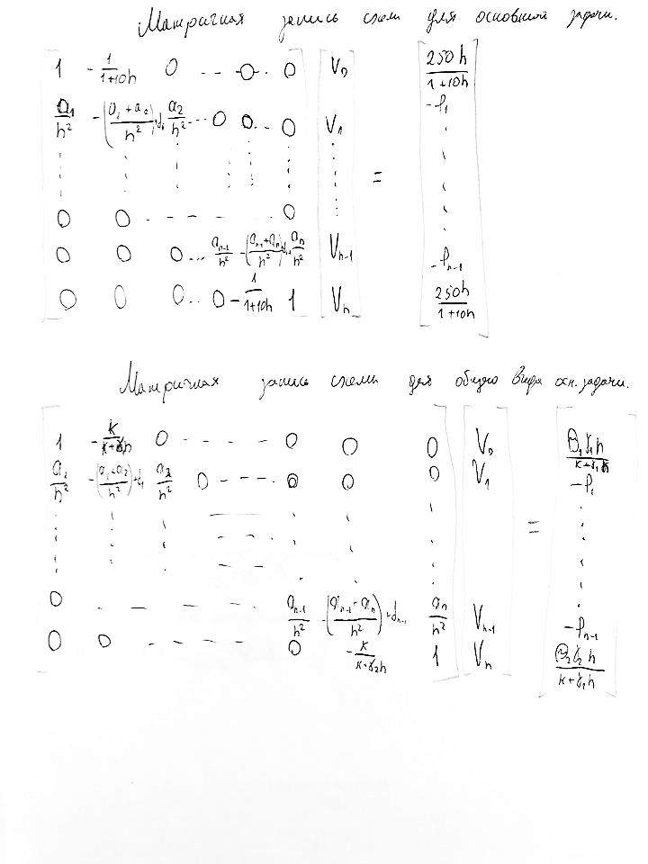

Построенная методом баланса разностная схема при улучшенной аппроксимации граничных условий можно записать в виде СЛАУ

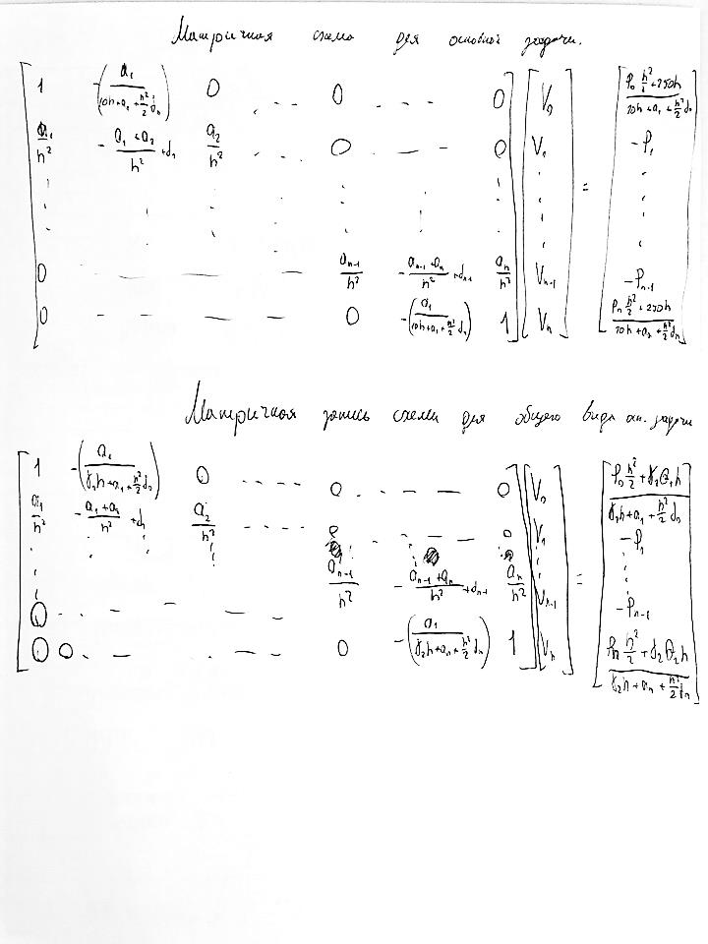

1.4 Аппроксимация граничных условий

Для первой краевой задачи (3) разностная схема принимает вид:

Для третьей краевой задачи (4) есть два подхода к аппроксимации граничных условий. Один на основе дифференциального оператора 1 порядка, другой на основе метода баланса (Такой подход имеет второй порядок аппроксимации). Эти подходы будут рассмотрены во главах 2 и 3, на примере модельных задач.

1.5. Метод прогонки для решения СЛАУ и его свойства

Для решения разностной схемы будем использовать метод прогонки. Метод прогонки представляет собой прямой метод, предназначенный для решения СЛАУ с трехдиагональной матрицей. Такие СЛАУ можно записать в виде:

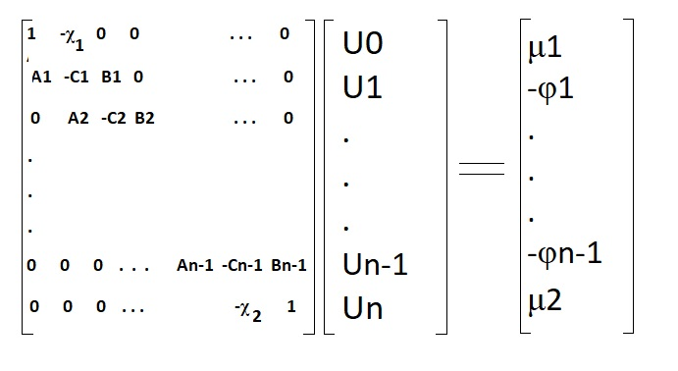 (1)

Здесь коэффициенты матрицы коэффициенты правой части и неизвестный вектор , *указать размерность*

Метод прогонки работает в два этапа [1]. Первый этап метода называется прямым ходом, на этом этапе будут подсчитаны коэффициенты , где i = 1,n:

α1=χ1, β1=μ1,

,

,

где i=1,n-1. Коэффициенты вычисляются последовательно, начиная с i = 1 и заканчивая i = n - 1.

Второй этап называется обратным ходом прогонки. На этом этапе вычисляется искомый вектор, начиная с последнего компонента

и затем последовательно, по убыванию индекса, заканчивая компонентом с индексом 0:

Vi = i+1*Vi+1 + βi+1, где i = n-1,0.

Рассмотрим вопросы о существовании единственности решения, вычислительной устойчивости и трудоемкости метода прогонки.

Ответ на вопрос о существовании единственности решения СЛАУ дают следующие теоремы:

**Теорема 1.** Пусть в системе (1) все Ai ≠ 0, Bi ≠ 0, |Ci| > |Ai| + |Bi|, где i = 1, n-1. |χ1| ≤ 1, |χ2| ≤ 1.Тогда система (1) при любой правой части, то есть любых мю1, мю2, фиi. имеет единственное решение и его можно отыскать с помощью метода прогонки.

**Теорема 2.** Пусть в системе (1) все Ai ≠ 0, Bi ≠ 0, |Ci| ≥ |Ai| + |Bi|, где i = 1, n-1. |χ1| ≤ 1, |χ2| < 1.Тогда система (1) при любой правой части, то есть любых мю1, мю2, фиi. имеет единственное решение и его можно отыскать с помощью метода прогонки.

Эти теоремы называют теоремами о применимости прогонки.

*Примечание* Следует ли из этих теорем что определитель не 0??? И чем отличаются СЛАУ с нулевым и не нулевым определителем?

**Определение.** Метод называется вычислительно устойчивым, если вычислительная погрешность, возникшая на некотором шаге, больше не возрастает.

**Теорема 3.** При выполнении условий Теоремы 1 или Теоремы 2 метод прогонки является вычислительно устойчивым.

**Утверждение 1.** Для системы (1), имеющей размерность (n+1) x (n+1), для того, чтобы решение было найдено, необходимо выполнить 8*n - 1 арифметических действий.

Таким образом этот метод эффективнее, чем метод Гаусса, поскольку для системы (1), имеющей размерность (n+1) x (n+1), для того, чтобы решение было найдено методом Гаусса, необходимо выполнить порядка (n+1)3 арифметический действий.

1.6.

Теорема 4.4 из модуля 4.

1.7. Вопросы аппроксимации, устойчивости, сходимости

Рассмотрим вопросы на примере 1 краевой задачи.

Глава II. Решение модельной тестовой задачи методом баланса

2.1. Постановки задач, их аналитические решения

Тестовая модельная задача

Рассмотрим тестовую модельную задачу

где k > 0 - положительное число, q ≥ 0 - неотрицательное число, f -любое вещественное число, числа >0, >0.

Пример для тестирования и его аналитическое решение

(2-1)

Другой способ записи граничных условий:

Точное решение задачи (2-1) ищем в виде:

U(x) = Acosh(αx) + Bsinh(βx) + C

Получим β = ± и α = ±, С = 4, А,В – как решение СЛАУ.

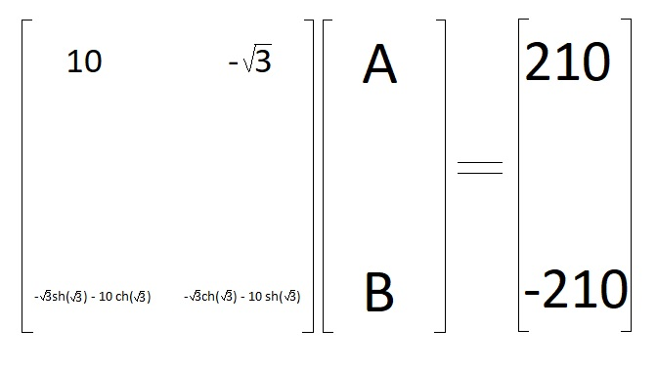

Таким образом U(x) = 18,7311ch(x) – 13,0996sh(x) + 4 (2-2)

Но, заметим, что формула (2) записана с погрешностью. График вычисленной функции можем увидеть на рисунке. (Рис. 2)

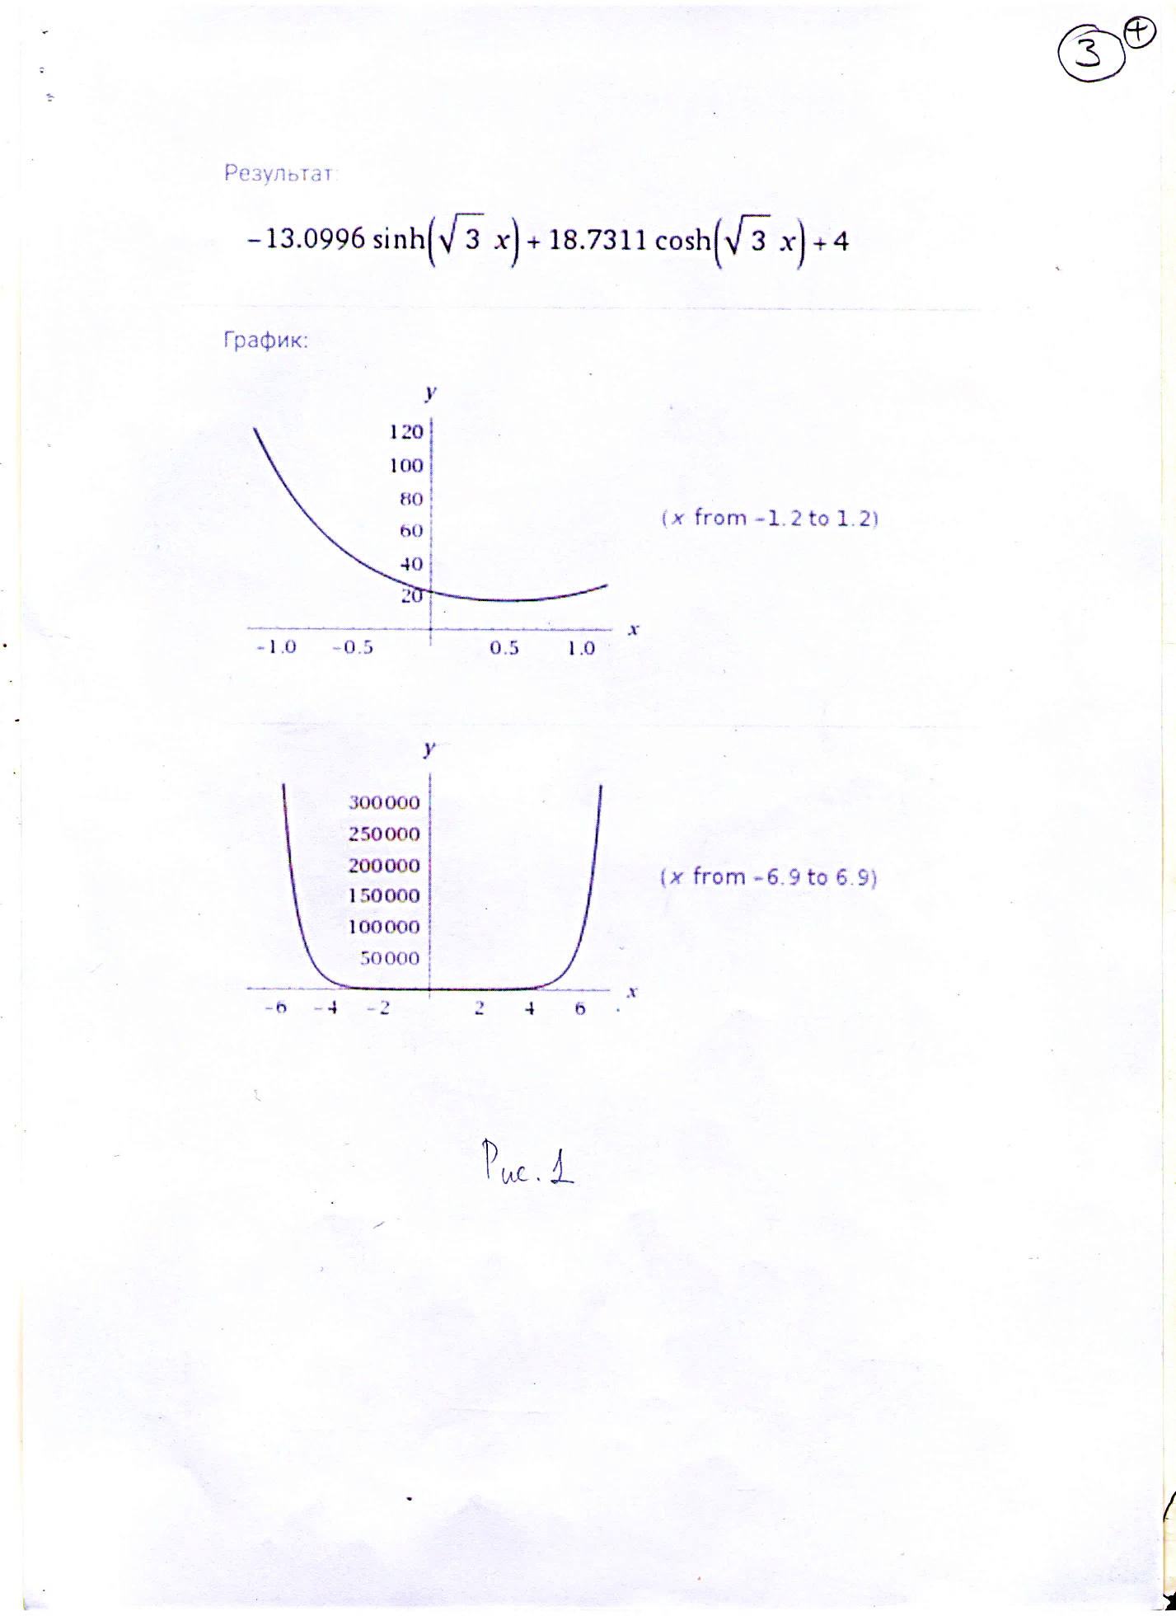

Рис. 2

2.2. Разностная схема с аппроксимацией граничных условий оператором 1 порядка

Тестовая модельная задача

Рассмотрим тестовую модельную задачу. Она ставится как стационарное уравнение теплопроводности с краевыми условиями третьего рода.

где k > 0 - положительное число, q ≥ 0 - неотрицательное число, f -любое вещественное число, числа >0, >0.

Разностная схема, полученная методом баланса, с аппроксимацией граничных условий оператором 1 порядка, на сетке с числом разбиений n имеет вид

ai+1* - ai* - diVi + fi = 0, i=1,n-1

-() Vn-1 + Vn = (2.1)

-() V1 + V0 =

где шаг сетки составляет h = узлы основной сетки xi = a+ih, i=0,n, узлы вспомогательной сетки xi+1/2 = a + (i + 0,5)h, i=0,n-1.

В системе уравнений (2.1) формулы для расчёта коэффициентов имеют вид:

ai = )-1 i=1,n

ϕi = i=1,n-1 (2.2)

di = i=1,n-1

Разностная схема с улучшенной с аппроксимацией граничных условий оператором 1 порядка на сетке с числом разбиений n представляет собой СЛАУ с трехдиагональной матрицей и записывается в следующем виде:

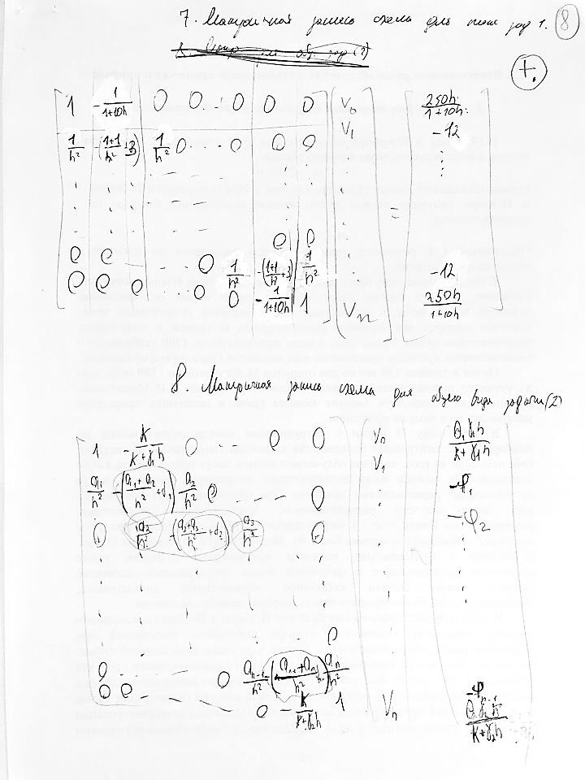

Пример для тестирования

Для тестирования используется описанный ранее пример (1.1):

Разностная схема, полученная методом баланса, с аппроксимацией граничных условий оператором 1 порядка, на сетке с числом разбиений n в примере, предложенном для тестирования программы, имеет вид

- - 3Vi + 12 = 0, i=1,n-1

-() Vn-1 + Vn = (2.3)

-() V1 + V0 =

где шаг сетки составляет h = узлы основной сетки xi = a+ih, i=0,n, узлы вспомогательной сетки xi+1/2 = a + (i + 0,5)h, i=0,n-1.

Разностная схема с улучшенной с аппроксимацией граничных условий оператором 1 порядка на сетке с числом разбиений n представляет собой СЛАУ с трехдиагональной матрицей и записывается в следующем виде:



2.3. Разностная схема с улучшенной аппроксимацией граничных условий

Тестовая модельная задача

Рассмотрим тестовую модельную задачу. Она ставится как стационарное уравнение теплопроводности с краевыми условиями третьего рода.

где k > 0 - положительное число, q ≥ 0 - неотрицательное число, f -любое вещественное число. >0, >0.

Разностная схема полученная методом баланса, с улучшенной аппроксимацией граничных условий (2 порядка) на сетке с числом разбиений n в примере, предложенном для тестирования программы, имеет вид

ai+1* - ai* - diVi + fi = 0, i=1,n-1

-() Vn-1 + Vn = (2.1)

-() V1 + V0 =

где шаг сетки составляет h = узлы основной сетки xi = a+ih, i=0,n, узлы вспомогательной сетки xi+1/2 = a + (i + 0,5)h, i=0,n-1.

В системе уравнений (2.1) формулы для расчёта коэффициентов имеют вид:

ai = )-1 i=1,n

ϕi = i=1,n-1 (2.2)

di = i=1,n-1

Разностная схема с улучшенной аппроксимацией граничных условий (2 порядка) на сетке с числом разбиений n представляет собой СЛАУ с трехдиагональной матрицей и записывается в следующем виде:

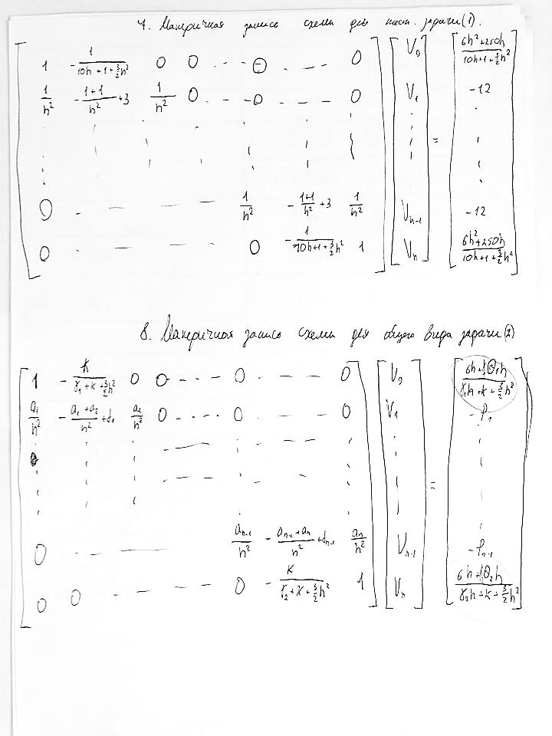

Пример для тестирования

Для тестирования используется описанный ранее пример (1.1):

Разностная схема полученная методом баланса, с улучшенной аппроксимацией граничных условий (2 порядка) на сетке с числом разбиений n в примере, предложенном для тестирования программы, имеет вид

- - 3Vi + 12 = 0, i=1,n-1

-()Vn-1 + Vn = (2.3)

-()V1 + V0 =

где шаг сетки составляет h = узлы основной сетки xi = a+ih, i=0,n, узлы вспомогательной сетки xi+1/2 = a + (i + 0,5)h, i=0,n-1.

Разностная схема с улучшенной аппроксимацией граничных условий (2 порядка) на сетке с числом разбиений n представляет собой СЛАУ с трехдиагональной матрицей и записывается в следующем виде:



Таблица 2.1

Соответствие обозначений математической модели (трехдиагональная СЛАУ) и программной реализации метода прогонки. Тестовая модельная задача

|  |  |  |
| --- | --- | --- |
| В теории | В программе | |
| Аппроксимация граничных условий оператором 1 порядка | Улучшенная аппроксимация граничных условий (2 порядка) |
| V0, … , Vn | y[0], … ,y[n] | y[0], … ,y[n] |
| μ1 ,μ2 | F[0] = = F[n] | F[0] = = F[n] |
| k1, k2 | C[0] = - = A[n] | C[0] = - = A[n] |
| ϕ1, … , ϕn-1 | F[1], … , F[n-1] | F[1], … , F[n-1] |
| A1, … , An-1 | A[1], … , A[n-1] | A[1], … , A[n-1] |
| B1, … , Bn-1 | C[1], … , C[n-1] | C[1], … , C[n-1] |
| C1, … , Cn-1 | B[1], … , B[n-1] | B[1], … , B[n-1] |
| 1,1 (элементы гл. значений) | B[0] = 1 = B[n] | B[0] = 1 = B[n] |
| 0,0 (Не исп.) | C[n] = 0 = A[0] | C[n] = 0 = A[0] |
| αi, βi при i = 1,n | αi = Alfa[i-1]; βi = Betta[i-1] | αi = Alfa[i-1]; βi = Betta[i-1] |

Глава III. Решение модельной основной задачи методом баланса

3.1. Постановка задачи

Рассмотрим модельную задачу:

(3.1)

3.2. Схема с аппроксимацией граничных условий   
оператором 1 порядка

Разностная схема полученная методом баланса, с аппроксимацией граничных условий оператором 1 порядка на сетке с числом разбиений n для задачи (3.1) имеет вид

ai+1* - ai* - diVi + f = 0, i=1,n-1

-()n-1 + n = (3.2)

-()1 + 0 =

где шаг сетки составляет h = узлы основной сетки xi = a+ih, i=0,n, узлы вспомогательной сетки xi+1/2 = a + (i + 0,5)h, i=0,n-1.

В системе уравнений (2.1) формулы для расчёта коэффициентов имеют вид:

ai = )-1 i=1,n

ϕi = i=1,n-1 (3.3)

di = i=1,n-1

Разностная схема с аппроксимацией граничных условий оператором первого порядка на сетке с числом разбиений n представляет собой СЛАУ с трехдиагональной матрицей и записывается в следующем виде:



3.3. Схема с улучшенной аппроксимацией граничных условий

Разностная схема полученная методом баланса, с улучшенной аппроксимацией граничных условий на сетке с числом разбиений n для задачи (3.1) имеет вид

ai+1* - ai* - diVi + f = 0, i=1,n-1

-()n-1 + n = (3.4)

-()1 + 0 =

где шаг сетки составляет h = узлы основной сетки xi = a+ih, i=0,n, узлы вспомогательной сетки xi+1/2 = a + (i + 0,5)h, i=0,n-1.

В системе уравнений (2.1) формулы для расчёта коэффициентов имеют вид:

ai = )-1 i=1,n

ϕi = i=1,n-1

di = i=1,n-1 (3.5)

ϕ0 =

d0 =

ϕn =

dn =

Разностная схема с улучшенной аппроксимацией граничных условий на сетке с числом разбиений n представляет собой СЛАУ с трехдиагональной матрицей и записывается в следующем виде:



Таблица 3.1

Соответствие обозначений математической модели (трехдиагональная СЛАУ) и программной реализации метода прогонки. Основная модельная задача. Основная сетка с числом разбиений n

|  |  |  |
| --- | --- | --- |
| В теории | В программе | |
| Аппроксимация граничных условий оператором 1 порядка | Улучшенная аппроксимация граничных условий (2 порядка) |
| V0, … , Vn | y[0], … ,y[n] | y[0], … ,y[n] |
| μ1 ,μ2 | F[0] = = F[n] | F[0] = = F[n] |
| k1, k2 | C[0] = - = A[n] | C[0] = - = A[n] |
| ϕ1, … , ϕn-1 | F[1], … , F[n-1] | F[1], … , F[n-1] |
| A1, … , An-1 | A[1], … , A[n-1] | A[1], … , A[n-1] |
| B1, … , Bn-1 | C[1], … , C[n-1] | C[1], … , C[n-1] |
| C1, … , Cn-1 | B[1], … , B[n-1] | B[1], … , B[n-1] |
| 1,1 (элементы гл. значений) | B[0] = 1 = B[n] | B[0] = 1 = B[n] |
| 0,0 (Не исп.) | C[n] = 0 = A[0] | C[n] = 0 = A[0] |
| αi, βi при i = 1,n | αi = Alfa[i-1]; βi = Betta[i-1] | αi = Alfa[i-1]; βi = Betta[i-1] |

Таблица 3.2

Соответствие обозначений математической модели (трехдиагональная СЛАУ) и программной реализации метода прогонки. Основная модельная задача. Контрольная сетка с числом разбиений 2n

|  |  |  |
| --- | --- | --- |
| В теории | В программе | |
| Аппроксимация граничных условий оператором 1 порядка | Улучшенная аппроксимация граничных условий (2 порядка) |
| V0, … , Vn | y[0], … ,y[n] | y[0], … ,y[n] |
| μ1 ,μ2 | F[0] = = F[n] | F[0] = = F[n] |
| k1, k2 | C[0] = - = A[n] | C[0] = - = A[n] |
| ϕ1, … , ϕn-1 | F[1], … , F[n-1] | F[1], … , F[n-1] |
| A1, … , An-1 | A[1], … , A[n-1] | A[1], … , A[n-1] |
| B1, … , Bn-1 | C[1], … , C[n-1] | C[1], … , C[n-1] |
| C1, … , Cn-1 | B[1], … , B[n-1] | B[1], … , B[n-1] |
| 1,1 (элементы гл. значений) | B[0] = 1 = B[n] | B[0] = 1 = B[n] |
| 0,0 (Не исп.) | C[n] = 0 = A[0] | C[n] = 0 = A[0] |
| αi, βi при i = 1,n | αi = Alfa[i-1]; βi = Betta[i-1] | αi = Alfa[i-1]; βi = Betta[i-1] |
| V10, … , V12n | Tochn[0], … , Tochn[2n], | Tochn[0], … , Tochn[2n], |

Раздел V. Теоретические вопросы построения схемы.

§1. Аппроксимация граничных условий для третьей краевой задачи. Тестовая задача.

(*)

xϵ[0;10].

Сетка: n

Шаг сетки: h=10/n

Аппроксимация граничного условия на правом конце стержня.

U’(xn) ~ (Un – Un-1)/ (xn – xn-1)

U’(xn) ~ (Un – Un-1)/ h

(Un – Un-1)/ h +10 Un = 250

Заменим U на V, т.к. обозначение U используется для точного решения д.у. Для записи разностной схемы будем использовать V.

(Vn – Vn-1)/ h +10 Vn = 250

-1/h * Vn-1+((1+10h)/h)Vn = 250

-((1+10h)/h)*Vn-1 + Vn = 250h/(1+10h)

СЛАУ из трехдиагональной матрицы в каноническом виде:

yn-k2yn-1=μ2

В нашем случае коэффициенты:

k2 = ; μ2 =

Одна из теорем применимости прогонки требует |k2|<1, |k1|≤1.

Утверждение: В рассматриваемой задаче условие выполняется.

Аппроксимация граничного условия на левом конце стержня.

U’(x0) ~ (U1 – U0)/ (x1 – x0)

U’(x0) ~ (U1 – U0)/ h

(U1 – U0)/ h -10 U0 = -250

Заменим U на V, т.к. обозначение U используется для точного решения д.у. Для записи разностной схемы будем использовать V.

(V1 – V0)/ h - 10 V0 = -250

1/h * V1+((-1-10h)/h)V0 = -250

((-1-10h)/h)*V1 + V0 = 250h/(-1-10h)

СЛАУ из трехдиагональной матрицы в каноническом виде:

y0-k1y1=μ1

В нашем случае коэффициенты:

k1 = ; μ1 =

Одна из теорем применимости прогонки требует |k2|<1, |k1|≤1.

Утверждение: В рассматриваемой задаче условие выполняется.

§2. Улучшенная аппроксимация граничных условий для третьей краевой задачи. Тестовая задача.

Улучшенная аппроксимация граничного условия на левом конце стержня.

Рассмотрим основное уравнение.

И проинтегрируем его на xϵ[xn-1/2;xn]

Рассмотрим правую часть:

= 12 * h/2

А для задач общего вида вводим коэффициент ϕn.

Тогда = ϕn * h/2.

В нашем случае ϕn = 12

Рассмотрим

В нашем случае получаем   
 ~U(x) * 3 * h/2

А для общего случая получим коэффициент dn=3.

Рассмотрим

Используя определение теплового потока, производную температуры и граничное условие на левом конце стержня получим:

-U’(xn-1/2)=(U(xn)-U(xn-1))/h

Подведем итоги:

250-10U(xn)- (U(xn)-U(xn-1))/h - U(xn) * 3 * h/2 =-12h/2  
-1/(10h+1+3/2h2)Vn+1+Vn = (6h2+250h)/(10h+1+3/2h2)

Улучшенная аппроксимация граничного условия на левом конце стержня.

Рассмотрим основное уравнение.

И проинтегрируем его на xϵ[x0;x1+1/2]

Рассмотрим правую часть:

= 12 * h/2

А для задач общего вида вводим коэффициент ϕn.

Тогда = ϕ0 * h/2.

В нашем случае ϕ0 = 12

Рассмотрим

В нашем случае получаем   
 ~U(x) * 3 * h/2

А для общего случая получим коэффициент d0=3.

Рассмотрим

Используя определение теплового потока, производную температуры и граничное условие на левом конце стержня получим:

-U’(x0)=(U(x1)-U(x0))/h

Подведем итоги:

(U(x1)-U(x0))/h –(-250+10U(x1)) - U(x1) * 3 * h/2 = -12h/2  
 -1/(10h+1+3/2h2)V1+V0 = (6h2+250h)/(10h+1+3/2h2)

§3. Улучшенная аппроксимация граничных условий для третьей краевой задачи. Основная задача.

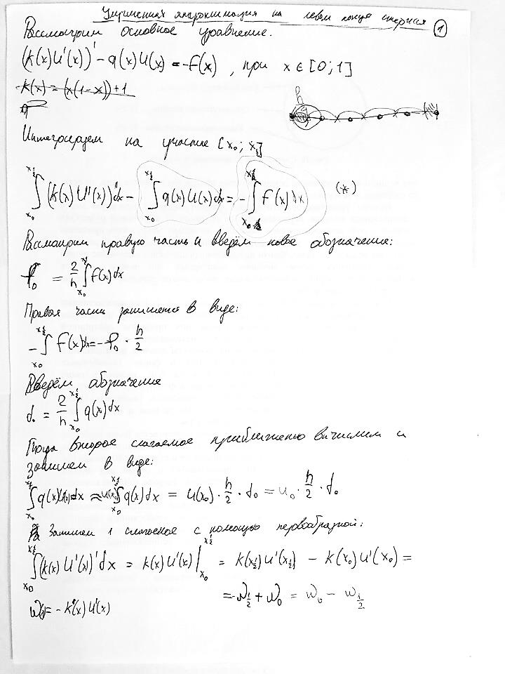

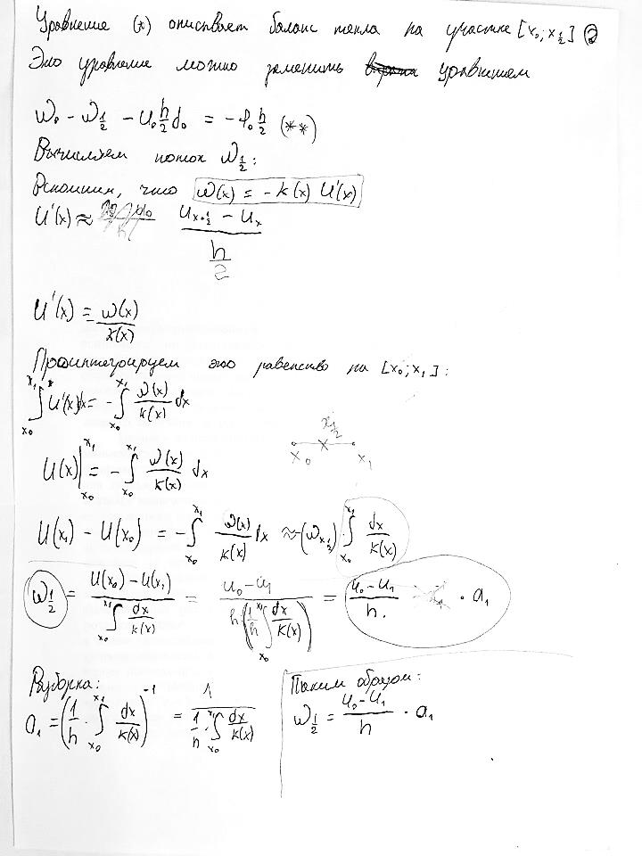

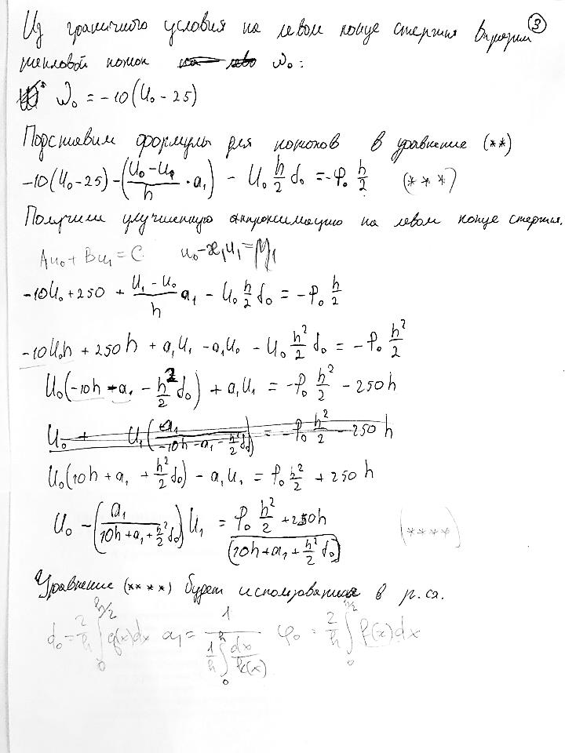

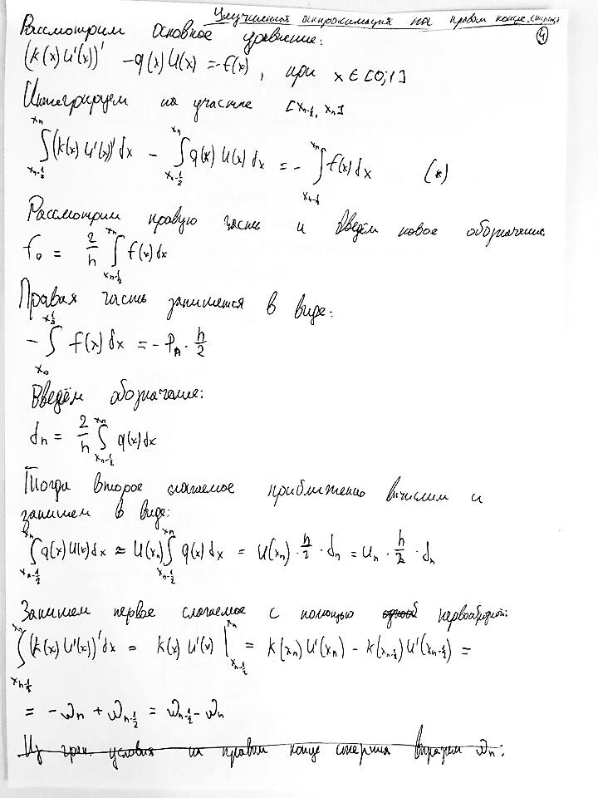

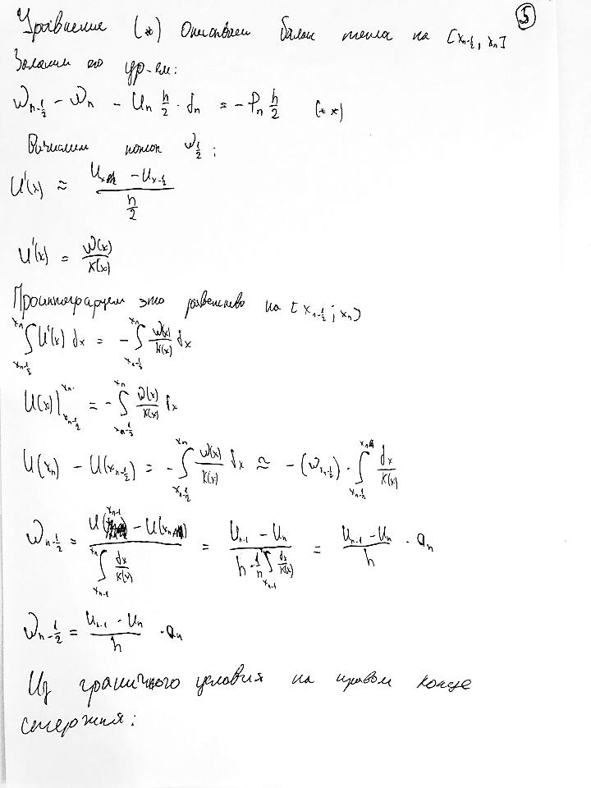

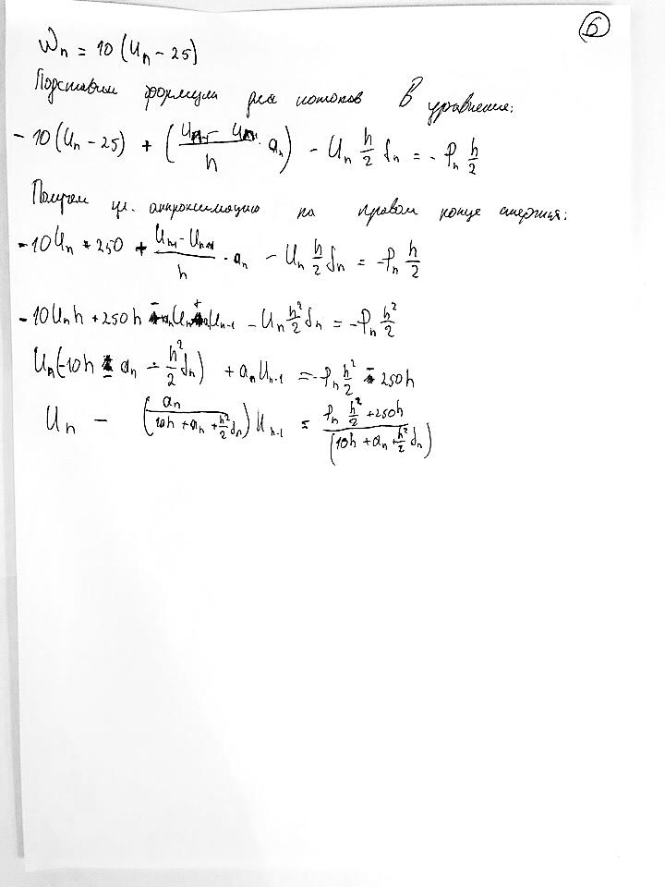

Заключение

В работе рассматривалась краевая задача для отыскания установившейся температуры стержня, на границах которого продолжается теплообмен с окружающей средой. Математическая постановка такой задачи предложена в [1].

Задача решена численно методом баланса (т.е. интегрально-интерполяционным методом). Граничные условия аппроксимированы двумя способами: с помощью оператора 1-го порядка и с помощью схемы улучшенной аппроксимации (второй порядок), которая так же была получена методом баланса.

Разработана и протестирована программа:

– решающая тестовую задачу, используя аппроксимацию граничных условий с помощью оператора 1-го порядка;

– решающая тестовую задачу, используя аппроксимацию граничных условий с помощью улучшенной схемы;

– решающая основную задачу, используя аппроксимацию граничных условий с помощью оператора 1-го порядка;

– решающая основную задачу, используя аппроксимацию граничных условий с помощью улучшенной схемы.

В каждом из четырех случаев вычисление температуры было осуществлено с достаточно малой погрешностью.

Программа имеет графический интерфейс, позволяющая:

– ввести число разбиений

–выдавать результаты на равномерной и неравномерной сетке, выбрав точку начала неравномерности

– очистить графики от любых результатов

–изменить коэффициенты передачи тепла от стержня в окружающую среду слева и справа (для основной задачи)

– изменить температуру окружающей среды на концах стержня (для основной задачи)

Программа выдает результаты в следующих видах:

– максимальный модуль разности точного и численного решения по узлам сетки (для тестовых задач);

– максимальный модуль разности двух численных решений по общим узлам сетки (для основной задачи);

– список значений аргументов и значений функций по всем узлам сетки: точное решение, численное решение и разность между ними (для тестовой задачи);

– список значений аргументов и значений функций по всем узлам сетки: численное решение на n-сетке, численное решение на 2n-сетке в общих узлах и разность между ними (для основной задачи).

– график решения, наглядно показывающий значения численного решения по всем узлам сетки.

– график погрешности, наглядно показывающий разность между численным и точным решением в общих узлах сетки (для тестовой задачи)

–график погрешности, наглядно показывающий разность между численным рещением на n-сеткеи численным решением на на 2n-сеткев общих узлах (для основной задачи)

С целью контроля вычислений программа выводит значения элементов всех массивов, которые нужны для реализации методов.

С целью проверки программы:

– было произведено сравнение коэффициентов схемы, вычисленных с помощью программы, с коэффициентами схемы, полученными аналитически;

– в случаях тестовой задачи полученное решение сравнивалось с аналитически полученным решением;

– в случае основной задачи решение, полученное программой на сетке размерности n, сравнивалось с решением, полученным на сетке размерностью 2*n;

– в каждом случае с помощью программы проверено наличие установленного теоретическим путем порядка сходимости схемы.

В дальнейшем планирую добавить поддержку разрывных коэфициентов. Программу можно дополнить возможностьюналожения графиков решения друг на друга. Кроме того, для программы, которая находит численное решение основной задачи с улучшенной аппроксимацией граничных условий запланировано сравнить коэффициенты схемы, полученные аналитически, с теми, которые вычислены в программе. Сравнение планируется провести для случая маленькой сетки (Например, n = 10). Так же планирую добавить возможность поддержки полярных координат.

Литература

1. Самарский А.А., Гулин А.В. Численные методы математической физики. – М.: Научный Мир, 2000. – 316 с.

2. Вержбицкий В.М. Численные методы. Математический анализ и обыкновенные дифференциальные уравнения. – Учебное пособие. – М.: Высшая школа, 2001. – 382 с.

3. Кузнецов Г.В., Шеремет М.А. Математическое моделирование сложного теплопереноса в замкнутой прямоугольной области [Электронный ресурс] // Теплофизика и аэромеханика. – 2009. – Том 16. – №1. – С. 123–133. Режим доступа: http://www.sibran.ru/upload/iblock/8e4/8e48d57952515037b88fae611a12b8aa.pdf, свободный.

4. Милюкова О.Ю., Тишкин В.Ф. Численный метод решения уравнений теплопроводности с разрывным коэффициентом на основе многосеточного метода [Электронный ресурс] // Препринты ИПМ им. М.В. Келдыша. – 2013. – №64. – 19 с. Режим доступа: http://www.keldysh.ru/papers/2013/prep2013_64.pdf, свободный.

5. Официальный сайт программы MicrosoftVisualStudio. – URL: https://visualstudio.microsoft.com